2018届中考语文复习测试题（第02期）专题14 诗歌鉴赏
一、【2018届北京师大附中九年级上期中】选出下面对《卜算子 咏梅》赏析有误的一项是（ ）
卜算子 咏梅
陆游
驿外断桥边，寂寞开无主。已是黄昏独自愁，更著风和雨。
无意苦争春，一任群芳妒。零落成泥碾作尘，只有香如故。
【注释】①【断桥】残破的桥。②【无主】无人过问。③【更著】又遭受。著，同“着”，遭受的意思。④【一任】任凭。⑤【零落】凋谢。
【背景资料】陆游，字务观，号放翁，一生志在恢复中原，但却受人排挤，晚年隐居山阴，始终保持昂扬的爱国热情，是南宋杰出的爱国诗人，此词可以看成他的身世的缩影。
A．“驿外断桥边”，交代了梅花生长的地点环境。因处在“驿外”和“断桥边”，虽花开而无人欣赏，更无人栽培，故因“无主”而深感“寂寞”。
B．“无意苦争春”，“无意”二字突出表现梅花谦虚博大的胸怀。“一任群芳妒”是写梅花对“群芳”的照顾，更突出了梅花虚怀若谷的品格。
C．“零落成泥碾作尘”是写梅花受到环境的摧残，即使成了泥和尘，也是“香如故”，始终保持自己的高洁品质。
D．陆游是南宋爱国词人，主张抗金，但屡遭投降派的打击，所以情绪愤懑抑郁。词中的梅花寂寞凄凉但高洁品格不变，正是诗人自身的写照。
【答案】B
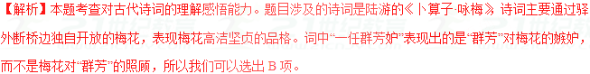
点睛：古代诗词的感悟理解，应该首先做到整体感知诗歌的内容，先弄懂诗词写了什么，然后再深入的理解诗词表现的诗人的思想情感，注意关注诗词中突出情感态度的关键语句，对于这样的句子应该重点分析感悟。同时要了解作者的相关经历和写作的背景，这样也能更充分的体会诗人的思想情感。
二、【2018届福建省厦门市五校九年级上期中联考】阅读下面这首词，完成小题。
渔家傲·秋思
范仲淹
塞下秋来风景异，衡阳雁去无留意。四面边声连角起。千嶂里，长烟落日孤城闭。
浊酒一杯家万里，燕然未勒归无计。羌管悠悠霜满地。人不寐，将军白发征夫泪。
3．词是范仲淹驻守西北边防时所作。词的上阕写________________，下阕写________________，笔力雄健，感情沉郁。
4．对这首词的理解不正确的一项是（ ）
A．“塞下秋来风景异”中的“异”字，写出了边塞秋天的景物与江南一带不同。
B．“千嶂里”中的“千嶂”是指的是崇山峻岭，“长烟落日孤城闭”点明了战争吃紧、戒备森严的特殊背景。
C．“浊酒一杯家万里”形象地写出了戍守边关的将士们的思乡之情。
D．“羌管悠悠霜满地”写出了边关虽寒冷，但有羌管鸣奏，生活并不艰苦。
【答案】3．边塞秋色 思乡之情4．D
【解析】
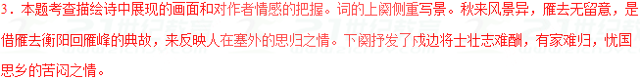
4．本题考查了对诗歌语句的赏析能力。诗歌句子赏析需要我们在了解诗歌的结构和作者思想情感的基础上作答。D项有误，“羌管鸣奏，生活并不艰苦”错误。羌笛声音悠远，寒霜罩满大地。夜晚的旷野却满眼苍白，耳中是悠悠的羌笛声如诉如泣，衬托出征夫怀乡的愁思。学#
三、【2018届福建省上杭11月三校联考】阅读下面这首词，完成下面小题。
渔家傲•秋思 范仲淹
塞下秋来风景异，衡阳雁去无留意。四面边声连角起，千嶂里，
长烟落日孤城闭。浊酒一杯家万里，燕然未勒归无计。羌管悠悠霜满地，
人不寐，将军白发征夫泪。
4．下面理解和分析不正确的一项是（ ）
A．上片写景，描写的是塞下的秋景。一个“异”字，统领全部景物的特点。
B．“霜满地”借边地夜景表达凄清悲凉之感。
C．边境秋天风景全异，飞离衡阳的雁群毫无留恋的情意。
D．全词意境开阔苍凉，形象生动鲜明，感情真切感人。
5．“浊酒一杯家万里，燕然未勒归无计。”抒发了边关将士怎样的情怀?
【答案】4．C5．抒发出边关将士壮志难酬和思乡忧国的情怀。
【解析】
4．C项应是“大雁又飞回衡阳了，一点也没有停留之意”。
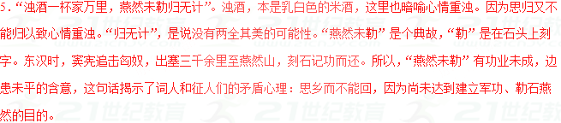点睛：古代诗词名句的理解赏析，历来是考查的重点和难点，我们在理解这类问题时，首先是整体感知诗歌的内容，要做到结合诗句理解诗歌写了什么。然后分析诗人的思想情感，此时要结合诗人的写作背景和个人经历，同时抓住提示性的重点诗句来分析，这一类诗句往往揭示情感和蕴含哲思。
四、【2018届甘肃省靖远县九年级上期中】阅读下面小诗，完成下列小题。
望洞庭湖赠张丞相
孟浩然
八月湖水平，涵虚混太清。气蒸云梦泽，波撼岳阳城。
欲济无舟楫，端居耻圣明。坐观垂钓者，徒有羡鱼情。
21．诗的尾联“坐观垂钓者，徒有羡鱼情”，意思是说，看着人家垂钓，自己只能白白地产生羡鱼之情了。这里隐喻自己 ，言外之意是什么 ？
22．“气蒸云梦泽，波撼岳阳城”二句，笔力千钧，备受 后人赞赏。请作简要赏析。
【答案】21．想做官而没有途径 希望张丞相能助一臂之力。
22．云梦大泽水气蒸腾，洞庭湖的波涛摇撼着岳阳城，运用对偶，表现了洞庭湖的壮观景象和雄伟气势。
【解析】
21．试题分析：本题考查的是诗句的含义。阅读诗歌，把握诗歌内容，结合背景等相关知识，分析句子所表达的含义。
考点：鉴赏诗歌的语言。能力层级为鉴赏评价D。
22．试题分析：赏析句子，要从内容、写作方法、语言风格等方面进行分析评析，要点析其中生动的字词，说明其精妙的作用。本题首先要理解诗句的含义，点明对偶，表现了洞庭湖的壮观景象和雄伟气势。
考点：鉴赏诗歌的语言。能力层级为鉴赏评价D
五、【2018届甘肃省平凉市崆峒区九年级上期末】诗词赏析
如梦令·春思
苏轼
手种堂前桃李，无限绿阴青子。帘外百舌儿，惊起五更春睡。居士，居士。莫忘小桥流水。
【注释】这首词是苏轼离开黄州多年后，回想起当年的生活情景而写的；百舌儿：鸟名；居士，居士：苏轼自号“东坡居士”。这里是作者的自我呼叫。
27．词中第二句“无限”一词写出景物怎样的特点？
28．你从“莫忘小桥流水”中读出苏轼怎样的情怀？
【答案】27．繁茂，生机盎然
28．对当年淸静闲适的田园生活的怀恋和向往。
【解析】
考点：鉴赏诗歌的形象。能力层级为鉴赏评价D。
28．试题分析：本题抓住最后一句“莫忘小桥流水”理解作答。“小桥流水”是古诗中常描写的乡村田园风光，表示安闲舒适的生活，理解这点即可体会作者的情感。学%
考点：评价诗歌的思想内容或作者的情感态度。能力层级为鉴赏评价D。
六、【2018届河南省九年级上期中】阅读下面一首诗，完成下面的小题。
雁门太守行
李贺
黑云压城城欲摧，甲光向日金鳞开。
角声满天秋色里，塞上燕脂凝夜紫。
半卷红旗临易水，霜重鼓寒声不起。
报君黄金台上意，提携玉龙为君死。
18．请简要分析“黑云压城城欲摧，甲光向日金鳞开”在全诗中的作用。
19．“报君黄金台上意，提携玉龙为君死”表达了将士们怎样的情感？
【答案】18．渲染战前敌军压境，我军英勇应战的危急、紧张气氛；暗示战斗的残酷，为下文描写战斗的惨烈做铺垫。
19．表达出将士们为报答君王的信任和重用，视死如归、坚决杀敌的壮志豪情。
【解析】
18．本题考查诗歌关键句赏析。诗歌句子赏析需要我们在了解诗歌的结构和作者思想情感的基础上作答，常见的答题格式：本句运用了什么修辞或写作方法，写出来什么内容，表达了什么感情。可从手法、情感、语言等方面任选一面作答，言之有理皆可。黑云压城城欲摧的意思是：敌兵滚滚而来，犹如黑云翻卷，想要摧倒城墙。可抓住重点词“压”进行赏析，品析大军压境的压抑、紧张的气氛。也抓住修辞手法进行赏析，“甲光向日金鳞开”一缕日光从云缝里透射下来，映照在守城将士的甲衣上，只见金光闪闪，耀人眼目，此刻他们正披坚执锐，严阵以待。
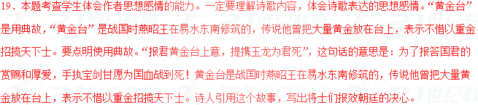
七、【2018届湖北省潜江市十校联盟九年级上期中】古诗词赏析
破阵子
为陈同甫赋壮词以寄之
辛弃疾
醉里挑灯看剑，梦回吹角连营。八百里分麾下炙，五十弦翻塞外声，沙场秋点兵。
马作的卢飞快，弓如霹雳弦惊。了却君王天下事，赢得身前身后名。可怜白发生！
11．辛弃疾尽管“白发生”，却依然眷恋自己曾经浴血征战的疆场。这种眷恋的情结从词中___细节可以读出。
12．赏析“了却君王天下事，赢得生前身后名。”
【答案】11．醉里挑灯看剑，梦回吹角连营。（或“挑灯看剑，梦回连营）两个都可以
12．作者要为朝廷完成北伐金人，收复失地的大业，以赢得生前的功勋，身后的美名。充分表达了作者的爱国激情和雄心壮志。
【解析】
11．试题分析：考查对表现情感的细节的提取。 “醉里挑灯看剑”一句有三层意思：“看剑”表示雄心，“挑灯”点出时间，醉里还挑灯看剑是写念念不忘报国。次句“梦回吹角连营”，写拂晓醒来时听见各个军营接连响起雄壮的号角声。所以这两句最符合题意。
12．试题分析：赏析重要诗句。“了却君王天下事”两句，描写战斗获胜，大功告成时将军意气昂扬的神情。“天下事”指收复中原。收复中原，不仅是君王的事，也是人民共同关心的大事。此题一定要答出作者的爱国主义情怀。
八、【2018届湖北省孝感市孝南区九年级上七校联盟12月考】读下列诗词，完成下列小题。
《江城子．密州出猎》 苏轼
老夫聊发少年狂。左牵黄。右擎苍。锦帽貂裘，千骑卷平冈。为报倾城随太守，亲射虎，看孙郎。
酒酣胸胆尚开张。鬓微霜。又何妨？持节云中，何日遣冯唐？会挽雕弓如满月，西北望，射天狼。
8．本词上阙写景，描写了 ____________ 的宏大壮观的场面；下阙言志，抒写了词人渴望报效国家的豪情壮志。
9．“持节云中、何日遣冯唐？”一句有什么含义？有什么表达效果？
【答案】8．密州出猎（或：出城打猎 出猎 打猎 狩猎 ）
9．这是词人以魏尚自喻，意思是说，什么时候朝廷能像派冯唐赦免魏尚那样起用自己呢？ 运用典故，使表达委婉含蓄。
【解析】
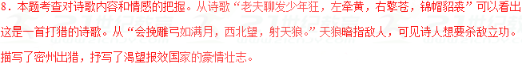
9．本题考查诗句的理解与赏析。“持节云中，何日遣冯唐？”是用《汉书•张冯汲郑冯传》的故事（汉文帝时，云中太守魏尚获罪被削职，冯唐谏文帝不应该为了小过失罢免魏尚，文帝就派他持节去赦魏尚）。苏轼是以魏尚自比，希望朝廷把边事委托他。意思是说，什么时候朝廷能像派冯唐赦免魏尚那样起用自己呢？运用典故，使表达委婉含蓄。学&
九、【2018届湖南市涟源市九年级12月质检】阅读下面的宋词，完成下列小题。
浣溪沙
晏殊
一曲新词酒一杯，去年天气旧亭台。夕阳西下几时回？
无可奈何花落去，似曾相识燕归来。小园香径独徘徊。
15．“夕阳西下几时回？”这一无疑而问的设问句，应如何理解？
16．词中的画线句有哪两层含意？抒发了怎样的思想感情？
【答案】15．这一句不仅是惋惜时光的匆匆流逝，同时也是慨叹昔日与伊人同乐的情景一去不返（或：透露出词人对美好景物及难以忘怀情事的流连，也流露出对光阴流逝的无限惆怅）。而“几时回”折射出的是一种期盼其返、却又情知难返的心态，自然引出下片的写景抒怀。
16．一是惋惜新花落去（对新花落去的叹息），一是庆幸旧燕归来（对旧燕归来的欣慰）；非常深婉地表达了对时光生命和美好事物的热爱与眷念。
【解析】
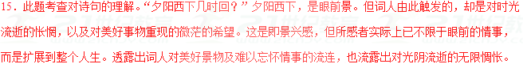
16．本小题考查学生对诗歌内涵的把握。花的凋落，春的消逝，时光的流逝，都是不可抗拒的自然规律，虽然惋惜流连也无济于事，所以说“无可奈何”，这一句承上“夕阳西下”；然而这暮春天气中，所感受到的并不只是无可奈何的凋衰消逝，而是还有令人欣慰的重现，那翩翩归来的燕子就像是去年曾此处安巢的旧时相识。惋惜与欣慰的交织中，表达了对时光生命和美好事物的热爱与眷念。
十、【2018届江苏省东台市九年级上第二次质检】阅读下面的诗歌，完成小题。
（一）浣溪沙 晏殊
一曲新词酒一杯，去年天气旧亭台。夕阳西下几时回？
无可奈何花落去，似曾相识燕归来。小园香径独徘徊。
8．词人徘徊于小园香径，精心选择了_____________________________等景物，描绘了一组优美的画面。
9．“无可奈何花落去，似曾相识燕归来”是千古名句，简析这两句诗好在哪里。
【答案】8．夕阳、落花、归雁。
9．两句话对仗工整，音调和谐；画面生动，通过对易逝的自然春光的描写，抒发了对青春易逝的感慨，情感浓郁，寓意深刻，发人深省，因而成为千古传诵的名句。（不要求面面俱到，学生能从某个角度作较深入赏析即可）
【解析】
8．本题考查理解诗歌意象及其作用的能力。通过阅读，理解诗歌内容，把握各个意象之间的关系，是解答本题的关键。上片“旧亭台”“夕阳”，下片“落花”、“归燕”等意象，组合成了一幅优美的画面。
9．本题考查赏析关键词句的能力。题目没有规定答题的角度，答题时可以任选一个角度，言之成理即可。可以从“意象”角度赏析，如“落花”这个意象写出了暮春之景表达了惜春之意，“归燕”这个意象表达旧燕归来。时光已逝，物是人非之感。可以修辞角度赏析，如对仗的工稳，音调谐婉，具有音乐美。
十一、【2018届江苏省东台市第一联盟九年级上期中】阅读下面这首宋词，完成小题。
南乡子·登京口北固亭有怀（南宋 辛弃疾）
何处望神州^{①}?满眼风光北固楼。千古兴亡多少事?悠悠，不尽长江滚滚流。
年少万兜鍪^{②}，坐断东南战未休^{③}。天下英雄谁敌手?曹刘，生子当如孙仲谋^{④}。
【注】①神州：这里指中原地区。②兜鍪（móu）：头盔，代指士兵。③指孙权统治东吴，坚持抗战，不向曹军低头和屈服。④曹操赞扬孙权的话。
（1）词的上阕部分交代词人观景的地点是_______，写景句“不尽长江滚滚流”包含着作者对____________ _____________的感慨。
（2）联系辛弃疾的生活经历可知全词包含着______________的强烈感情；简要分析本词与他的《破阵子·为陈同甫赋壮词以寄之》抒情方式有什么不同?
___________________________________________________________________
【答案】 （1）．（1）北固楼 （2）．国家兴衰， （3）．朝代更替 （4）．（2）本词借古讽今， （5）．《破阵子》直接抒情。本词借对古代英雄的歌颂，讽刺南宋统治者在金兵的侵略面前不敢抵抗、昏庸无能。《破阵子》追忆当年军中战斗生活，直接抒发杀敌报国的雄心壮志和壮志难酬的悲凉心境。
【解析】
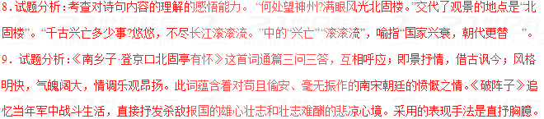
十二、【2018届江苏省高邮市九年级上12月考】阅读诗歌，完成下面小题。
题扬州禅智寺
杜牧
雨过一蝉噪，飘萧松桂秋。
青苔满阶砌，白鸟故迟留。
暮霭生深树，斜阳下小楼。
谁知竹西路，歌吹是扬州。
注解：公元837年（唐文宗开成二年），杜牧的弟弟患眼病寄居扬州禅智寺。当时，杜牧任监察御史，分司东都洛阳，得知消息，即携眼医石生赴扬州探视。唐制规定：“职事官假满百日，即合停解。”杜牧因假逾百日而离职。
9．诗的第一联运用了什么手法，请结合具体的句子分析，并概括景物特点。
10．结合最后一联，说说全诗表达了一种什么样的情感。
【答案】9．【示例】首联以动衬静，反衬禅智寺的冷寂（凄清、冷清）。
雨住风清，秋蝉嘶鸣。偌大的禅智寺，单调的秋蝉声如噪，微弱的秋风声可闻，足见环境寂静。秋风秋雨给人凄冷之感，松桂瑟瑟，给人枯寂之感。禅智寺氛围的冷寂令人“闻声”而凉意暗生。
10．【示例】“谁知竹西路，歌吹是扬州。”运用了衬托的手法（或“以乐景衬哀情”、“反衬”、“对比”），“竹西路”，禅智寺前官河北岸的一段路，这里代指扬州；“歌吹”，歌声和乐声。以乐衬哀，用歌舞喧闹、市井繁华的扬州反衬出禅智寺的静寂，更突出了诗人孤独凄清和有所失落的心境，写景中暗含着诗人身世感受、凄凉情怀。
【解析】
9．本题考查学生对诗歌表现手法的理解能力。这首诗的前两句的意思是：雨过后一只蝉在聒噪，松桂飘萧气候已交秋。前一句是动景，后一句是静景，这是以动衬静的写法，表现了环境的寂静。学*
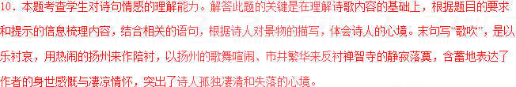十三、【2018届江苏省灌南县九年级上期末】阅读韦应物的《闻雁》，完成下列小题。
故园眇何处？归思方悠哉。 淮南秋雨夜，高斋闻雁来。
6．“高斋闻雁来”在诗中有何作用？
7．尝试品析“归思方悠哉”中“方”字妙处。
【答案】6．“闻雁来”撩动诗人无尽的乡愁，使因思乡而永夜不寐的诗人浮想联翩。
7．“方”字透出归思正殷，为三、四”高斋闻雁“作势。
【解析】
6．试题分析：考查对诗句和主旨的理解。要在理解全诗内容的基础上，分析诗歌的主旨和作者的情感即可。全诗的内容是故园远隔云山究竟在何处？归思悠长上心头情满胸怀。淮南秋雨绵绵的漫漫长夜，高斋独坐听雁声阵阵传来。前面的几句诗已经表达了诗人的思乡之情，在这秋雨之夜又听到大雁悲鸣，更烘托出了凄清的氛围，使诗人更加思念家乡和亲人。
7．试题分析：考查诗词的炼字技巧。通常解题思路是：先解释词语，分析在诗句中的具体含义，然后结合具体语境进行分析，写出表达效果。（注意作者的情感）。“方”在这里是“刚刚开始”的意思，意思是思乡之情刚产生，这时又有大雁的悲鸣，更加重了作者的思乡之情。
十四、【2018届江苏省句容市崇明片合作共同体九年级上第二次月考】阅读下面这首诗，回答问题。
商山早行
温庭筠
晨起动征铎，客行悲故乡。鸡声茅店月，人迹板桥霜。
槲叶落山路，枳花明驿墙。因思杜陵梦，凫雁满回塘。
【注】 ①征铎：车行时发声的铃。 ②杜陵：在长安城南，是诗人的安家之地。
（1）诗中除了“晨起”、“鸡声”表现了早行之外，还有什么词语也表现了早行？
（2）“凫雁满回塘”表现了怎样的意境？联系首联解说作者这样写的意图。
【答案】（1）还有“月”“板桥霜”，月尚未落，板桥结霜，可见其早。
（2）“凫雁满回塘”表现了春回故乡、野鸭满塘的温暖意境。通过这个温暖的乡梦反衬了漂泊在外的作者对家乡杜陵深切的思念。
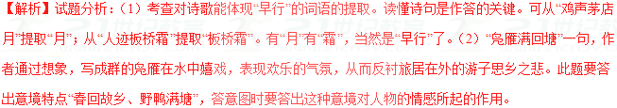点睛：怎样把握诗歌的思想内容、主旨以及作者表达的思想情感？紧盯诗歌的“眼睛”。题目是诗歌的“眼睛”。透过这只眼睛我们常常能窥探出诗歌的类型、题材、描写或咏叹的对象乃至诗作的主旨和作家表达的思想情感。因此，紧盯诗词就等同掌握了理解诗歌的钥匙提了纲挈了领、直捣诗歌的“心脏”。诗贵含蓄，但无论如何含蓄委婉到头来总要表情言志，总要把自己感情态度借助文句表露出来，所以自古以来诗人特别注重诗中最能显现感情、诗旨的那些字眼或诗句，诗歌离不开意象。意象是诗歌的“建筑材料”，作者塑造形象、表情达意都要靠意象来建构。
十五、【2018届江苏省扬州市邗江区九年级上期中】阅读诗歌，完成问题。
舟行夜泊
权德舆
萧萧落叶送残秋，寂寞寒波急暝流。
今夜不知何处泊，断猿晴月引孤舟。
9．（1）全诗景物描写渲染了____________氛围，诗中最能体现诗人心境的两个词分别为_______、___________。
（2）全诗色调灰暗，唯有末句中“晴月”一词呈现亮色，请分析此词的表达作用。
________________________________________________________________________________
【答案】（1）．（1）凄凉（悲凉，忧伤） （2）．寂寞 （3）．孤。 （4）．）①呼应诗题；②在凄凉的氛围中，哀婉的猿鸣中，一轮晴明的月亮照着孤舟，更加烘托出了诗人羁旅途中，孤独寂寞愁苦之情。
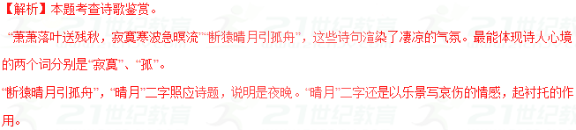
十六、【2018届江苏省扬州市江都区真武中学等九校联盟九年级上期中】阅读下面这首诗，完成下列小题。
移家别湖上亭 戎昱
好是春风湖上亭，柳条藤蔓系离情。
黄莺久住浑相识，欲别频啼四五声。
9．作者是采用什么样的艺术手法抒发了诗人怎样的思想感情?
10．古人写诗很讲究炼字，诗中的“系”和“啼”两个动词就用得准确传神，请分别予以简要分析？
【答案】9．作者采用拟人化的手法，赋予柳条藤蔓、黄莺以人的情感，并使主客移位，巧妙而含蓄地表达了诗人对湖上亭的依恋之情。（或：借景抒情。通过柳条、藤蔓、黄莺的描写，表现惜别之情。）
10．用“系”字既切合柳条藤蔓修长柔软的特点，又写出了柳条藤蔓牵衣拉裾的动作，表现它们依恋主人不忍主人离去的深情。用“啼”字既符合黄莺鸣叫的特点，又似殷殷挽留、凄凄惜别，让人联想到离别的眼泪。
【解析】
9．本题考查学生评价文章的思想内容和作者的观点态度，鉴赏文学作品的形象、语言和表达技巧的基本能力。根据诗句内容“好是春风湖上亭，柳条藤蔓系离情。”两句可以归纳、概括出诗人的思想感情，尤其是“离”这个字的分析要到位；至于回答手法，需要结合诗句中“黄莺久住浑相识”、“柳条藤蔓系离情”进行分析即可。
10．本题考查诗歌炼字的能力。首先在诗文中要找到该炼字，炼字一般为动词、形容词或特殊词（如叠词、拟声词、表颜色的词等）。炼字赏析常见答题格式：字在诗句中的意思是…，作用是…，它运用了…的修辞（或化静为动，或化抽象为具体，或化虚为实）写出了…的景象，表达了诗人…的思想感情。“系”突出藤蔓对准的依恋，表明其人格特点；“啼”字写出了黄莺鸣叫的特点，含有凄凄惜别之情，让人感到一种离别的伤感与惆怅。#
十七、【2018届江苏省扬大附中东部分校、邗江实验、江都实验九年级上期中】阅读下面两首诗，完成后面小题。
真州^{①}绝句
清•王士祯^{②}
江干多是钓人居，柳陌菱塘一带疏。
好是日斜风定后，半江红树卖鲈鱼。
【注释】①真州，即现在的江苏省仪征市；②王士祯，新城（今山东省桓台县）人，清初诗坛的领袖。康熙元年，作者任扬州推官，路过真州时所见所感。
9．作者捕捉了哪些具有江村特征的景物？
10．诗歌抒发了诗人什么样的情感？请结合全诗，谈谈你的理解。
【答案】9．柳陌菱塘、渔家小屋、江边柳树、渔人卖鱼（答出其中三点即可）
10．诗人通过渔村景物和渔人生活的描写，寓情于景，情景交融1分，抒发了对安宁悠闲渔人生活的赞赏和舒畅愉悦之情。
【解析】
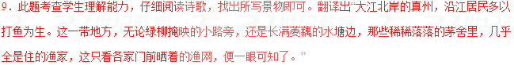
10．此题考查形象中的人、景，通过人物、景物描写来抒发情感，因为问的是情感，直接写出情感即可，但是需要理解诗歌中的人、景里包含的情感，才能做出来，依次寻找，诗人通过渔村景物和渔人生活的描写，抒发了对安宁悠闲渔人生活的赞赏和舒畅愉悦之情。
【点睛】体会诗歌感情主要考查把握诗歌感情基调、品析具体语言，学生能初步把握，激发联想，抓住关键，涵咏品析。教学时对所选诗歌进行自主感受、品味，注重整体把握；然后引导学生通过想象、联想感受诗歌所提供的意境；抓住一些明显的富有表现力的词语做一些品析和表述。
十八、【2018届江苏省句容市九年级上期中】阅读《幽居初夏》，完成问题。
幽居初夏
陆游
湖山胜处放翁家，槐柳阴中野径斜。
水满有时观下鹭，草深无处不鸣蛙。
箨龙^{①}已过头番笋，木笔犹开第一花。
叹息老来交旧尽，睡来谁共午瓯^{②}茶。
【注】①箨tuò龙，就是笋。木笔，又名辛夷花。两者都是初夏常见之物。②瓯ōu：小盆。
6．诗的题目为“幽居初夏”，诗歌用 “湖山胜处”、“槐柳阴” ____、____、____、等景象表现了居处之“幽”。
7．请根据“叹息老来交旧尽，睡来谁共午瓯茶”一句并结合陆游的人生经历体会作者的复杂情感。
【答案】6．（1）．野径斜 （2）．水满 （3）．下鹭
7．对年华易逝感慨；报国无成的叹息；朋友零落的寂寞孤独。
【解析】
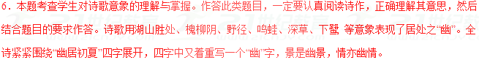
7．本题考查学生对作者感情的理解与掌握，此类题目的答题方法如下：先要通读全诗，从全诗中找到可以表现出作者感情的词，如果没有找到，就分析诗可词中的画面，看这画面中是否蕴含着作者的感情。当然还要注意联系作者的写作背景和个人遭遇。首先要了解陆游为南宋爱国诗人，他很多诗都表达忠心报国的志向。根据“幽居初夏”之景，抒发了怡然自得之乐（闲适之情）；根据本诗最后一句中“叹息”和“老来”两词不难理解诗人壮志不酬的惆怅之情。
十九、【2018届江西省丰城市九年级上期中】阅读下面这首词，完成后面小题。
临江仙
苏轼
夜饮东坡醒复醉，归来仿佛三更。家童鼻息已雷鸣。敲门都不应，倚杖听江声。
长恨此身非我有，何时忘却营营?夜阑风静^{①}纹平。小舟从此逝，江海寄余生。
【注释】①：有皱纹的纱。
6．下列对这首词词句赏析不正确的一项是 （ ）
A．首句“夜饮东坡醒复醉”，“东坡”是苏轼的号，这里是词人自称，点明了夜饮的人物和醉酒的程度。
B．“归来仿佛三更”，“仿佛”二字，传神地刻画出了词人醉眼朦胧的情态。
C．“长恨此身非我有，何时忘却营营?”“营营”：周旋、忙碌，内心急躁状，形容为功名利禄逐钻营。这句直抒胸臆又充满哲理意味，表达出一种无法解脱而又要求解脱的人生困惑与感伤。
D．“夜阑风纹平”，纹：比喻水波细纹。表面上看来只是一般写景的句子，其实不是纯粹写景，象征着词人追求的宁静安谧的理想境界。
7．下面对词的理解不准确的一项是（ ）
A．上片以静衬动，以无声衬有声，通过写夜静人寂的境界，从而烘托出家僮鼻息如雷和词人谛听江声。
B．词的结尾以小舟从此逝，江海寄余生表达出词人潇洒如仙的旷达襟怀，是他不满世俗、向往自由的心声。
C．此词以夜饮醉归这件生活小事为由，即兴抒怀，展现了作者谪居黄州旷达而伤感的心境。
D．全词的特点是叙事、议论、写景、抒情相结合，语言舒展自如，简练生动，表现了词人独特的语言风格。
【答案】6．A7．A
【解析】
6．试题分析：A项中“夜饮东坡醒复醉”点明了夜饮的地点和醉酒的程度，不是点明了夜饮的“人物”。做此类题一定要读懂文章的内容，根据内容推断文章所反映的思想感情。%
考点：评价诗歌的思想内容或作者的情感态度。能力层级为鉴赏评价D。
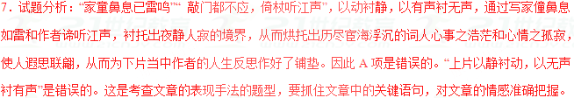考点：鉴赏诗歌的表达技巧。能力层级为鉴赏评价D。
二十、【2018届辽宁省沈阳市东北育才学校九年级上10月考】阅读下面的诗歌，完成下列小题。
闻琴
唐·孙氏
玉指朱弦轧复清，湘妃愁怨最难听。初疑飒飒凉风劲，又似萧萧暮雨零。
近比流泉来碧嶂，远如玄鹤下青冥。夜深弹罢堪惆怅，露湿丛兰月满庭。
6．下面对这首诗的赏析，不恰当的一项是（ ）
A．首联描写调弦的过程，琴音由嘈杂到纯净。湘妃，指舜妃娥皇、女英，运用湘妃思念舜的典故，总写琴声哀怨。
B．颔联运用拟人的修辞手法，用自然界常见的声音凉风飒飒、潇潇暮雨，形象地表现琴声，化抽象为具体。
C．颈联写听琴感受。琴声如在耳边，仿佛泉水从青色的山峰上流泻下来；琴声越来越远，又如黑鹤从青苍幽远的天空飞下。
D．“远如玄鹤下青冥”中“青冥”即青天。该句运用了通感的手法，以视觉写听觉，表现了琴声的急促。
7．请赏析“夜深弹罢堪惆怅，露湿丛兰月满庭”一联的艺术手法。
【答案】6．B7．①烘托手法或侧面描写。“露湿丛兰月满庭”通过描写月光满庭、露湿丛兰的寂静，烘托出听众沉浸在音乐中不愿抽离的情形，从侧面突出了琴声的魅力和演奏者技艺的高超。②以景结情或寓情于景。月光铺满了庭院，院中一丛丛的兰花都被露水打湿，含蓄地表现了诗人惆怅之情，韵味悠长，意犹未尽。
【解析】
6．试题分析：B项“颔联运用拟人的修辞手法”错。“拟人”应为“比喻”。“又似萧萧暮雨零”是比喻修辞手法。
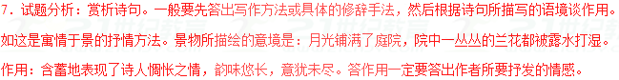点睛：诗歌的抒情方式主要有直抒胸臆、寓情于景、即事感怀、托物言志、怀古伤今等，还有借助特殊的方式抒情如用典、对比、细节描写等，答题时根据具体的诗歌具体的分析，此题主要是寓情于景和借景抒情。答题时要结合诗歌做具体的解释。
二十一、【2018届山东省济南市历下区九年级上期中】阅读下面这首词，完成小题。
诉衷情①
陆游
当年万里觅封侯，匹马戍梁州。关河梦断何处？尘暗旧貂裘。
胡未灭，鬓先秋，泪空流。此生谁料，心在天山，身老沧洲。
【注解】①公元1172年，陆游曾在西北前线度过了八个多月的戎马生活。1189年，陆游被弹劾罢官，退隐山阴故居，本词即作于此期间。②天山：这里代指南宋与金国想持的西北前线。③沧洲：泛指隐士居住之地，这里是指作者位于镜湖之滨的家乡。
13．本词上阕中“________________”两句与“铁马冰河入梦来”所表达的情感相似。全词表达了作者_________________________的思想感情。
14．请赏析结尾“此生谁料，心在天山，身老沧州。”一句。
【答案】13．（1）．“当年万里觅封侯，匹马戍梁州”。 （2）．表达了作者渴望建功立业却壮志难酬、报国无门的悲愤之情
14．示例一：运用对比手法，“心”欲血战前线，“身”却隐居镜湖，这种渴望建功立业的崇高理想与英雄迟暮、报国无门的悲壮现实形成鲜明对比，突出自己壮志难酬的悲愤失望之情。
示例二：“此生谁料”是反问语气，起到强调作用，表达了作者对现实中英雄迟暮、壮志难酬的悲愤失望之情。
【解析】
13．本题考查学生对诗歌内容的理解与掌握。作答此类题目，一定要认真阅读诗作，正确理解其意思，然后结合题目的要求解答。本词中的“当年万里觅封侯，匹马戍梁州”与“铁马冰河入梦来”所表达的情感最相近，它们都表达了作者始终坚守的抗金卫国，为国收复失地的理想。
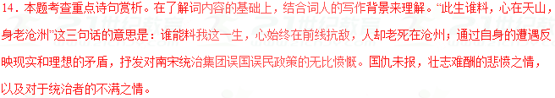点睛：本题考查诗歌关键句赏析，诗歌句子赏析需要我们在了解诗歌的结构和作者思想情感的基础上作答。常见的答题格式：本句运用了什么修辞或写作方法，写出来什么内容，表达了什么感情。可从手法、情感、语言等方面任选一面作答，言之有理皆可。&
二十二、【2018届上海市浦东新区第四教育署九年级上期中】阅读下面的小令，完成下列小题
水仙子·咏江南
张养浩
一江烟水照晴岚，两岸人家接画檐，芰荷丛一段秋光淡。看沙鸥舞再三，卷香风十里珠帘。画船儿天边至，酒旗儿风外飐。爱杀江南。
2．这首小令，点明秋天之景的句子是：“____________________”。
3．下列对这首小令表述不正确的一项是（ ）
A．“水仙子”，词牌名；“咏江南”，这首词的题目。
B．“卷香风十里珠帘”一句是化用杜牧诗句：“春风十里扬州路，卷上珠帘总不如。”意在突出江南的繁华富庶。
C．杀：用在动词“爱”的后面，表示程度深。
D．这首小令通过描写江南水乡特有景象，表达了对江南真切的喜爱之情。
【答案】2．芰荷丛一段秋光淡3．A
【解析】
2．本题考查了对诗歌语句的赏析能力。诗歌句子赏析需要我们在了解诗歌的结构和作者思想情感的基础上作答，可从手法、情感、语言等方面任选一面作答，言之有理皆可。“芰荷丛一段秋光淡”的意思是一片荷花浮在水中秋光安宁闲淡，由此可以判断出这首曲描写的是秋天的景色。
3．本题考查描绘曲中展现的画面和对作者情感的把握。从全曲中找到可以表现出作者感情的词，如果没有找到，就分析诗可曲中的画面，看这画面中是否蕴含着作者的感情。当然还要注意联系作者的写作背景和个人遭遇。A项的表述有误，“水仙子”，曲牌名；“咏江南”，这首曲的题目。
二十三、【2018届上海市浦东新区第四教育署九年级上期中】阅读下文，完成下列小题。
依树建庙
会稽^{①}石亭埭^{②}有大枫树，其中空朽，每雨，水辄满溢。有估客载生鳝至此，聊放一头于枯树中，以为狡狯^{③}。村民见之，以鱼鳝非树中之物，或谓是神，乃依树起屋，宰牲祭祀，未尝虚日，因遂名“鳝父庙”。人有祈请及秽^{④}慢，则祸福立至。后估客返，见其如此，即取作臛^{⑤}，于是遂绝。
——南朝·宋 刘敬叔《异苑》
【注释】①会稽：古地名，今浙江绍兴市。 ②石亭埭（dài）：古镇名。 ③狡狯：取乐。 ④秽：不敬重。 ⑤臛（huò）：肉羹。
7．解释下列加点的词。
（1）因遂名“鳝父庙”_________ （2） 于是遂绝 _________
8．对待枫树空洞中的鳝鱼，村民和估客采取完全不同行动。村民的行为是：“__________________”；而在估客则是“__________________”。（用原文回答）
9．作者通过这个故事讽刺了___________________________________________的人。
【答案】7．（1）．命名、起名 （2）．尽、没有
8．（1）．村民：“依树起屋，宰牲祭祀” （2）．估客：“即取作臛”
9．迷信、愚昧无知、可笑盲从的人。或：不从实际出发，不探究其根本而被蒙蔽的人。
【解析】选自《异苑》 作者：刘敬叔 年代：南朝宋
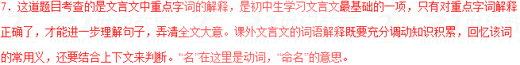
8．本题考查对文章内容的理解。解答此题的关键是在理解课文内容的基础上，把握主旨，联系实际，根据题目的要求和提示的信息梳理内容，找出答案。从“村民见之，以鱼鳝非树中之物，或谓是神，乃依树起屋，宰牲祭祀，未尝虚日”和“后估客返，见其如此，即取遂绝”这两句话可以提炼出问题的答案。
9．此题考查的是对文章中心的理解，要想抓住文章的中心，必须从故事入手，我们要先理清故事的大意，感知故事的情节，解答时，需要结合人物的事迹、人物形象、故事主旨和自己的感悟等方面进行思考分析。这篇文章讽刺了不从实际出发的人。
二十四、【2018届四川省成都市高新南区九年级上期中】阅读下面的诗歌，完成下列小题。
中秋对月
【唐】曹松
无云世界秋三五，共看蟾盘上海涯。
直到天头天尽处，不曾私照一人家。
【注释】①曹松，晚唐诗人，七十岁才中进士，被称为“白头进士”。
14．这首诗的题目是《中秋对月》，诗中“____________”是中秋，“_______________ ”是“月”。（填入诗句中的词语）
15．后两句写中秋夜月光朗照，诗人想借此表达什么样的情感？
答：_____________________________
【答案】14．（1）．秋三五 （2）．蟾盘
15．赞颂中秋夜月亮光明磊落、公正公平，表达了诗人希望自己所处的社会像中秋明月那样公平公正的愿望（或隐含着对统治者势利、偏私等丑恶品性的讽刺）。（写出对月亮的赞颂1分；写出对社会的愿望，从正反两面表达皆可）
【解析】
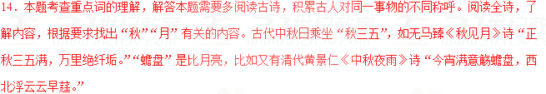
15．此题考查了句意理解及作者的情感，作答时要结合全诗加以理解。抓住诗中“照”一词，理解“私”的含义，即有偏狭不公正之义。而作者说月亮“不曾私照一家人”，说月这“不私”，其实是表达了作者对“私”的财贬斥，对“光明磊落”之品格的赞美，从这个意义上来理解作者表达的情感。
二十五、【2018届四川省南充市蓬安县九年级上期中】诗词鉴赏。
江城子·密州出猎
苏轼
老夫聊发少年狂，左牵黄，右擎苍。锦帽貂裘，千骑卷平冈。为报倾城随太守，亲射虎，看孙郎。
酒酣胸胆尚开张，鬓微霜，又何妨。持节云中，何日遣冯唐？会挽雕弓如满月，西北望，射天狼。
（1）词中典故出自《史记》的句子是____________，______________。这句话表达了什么意思？
（2）画线的句子勾勒了怎样的人物形象？抒发了怎样的思想感情？
______________________________________
【答案】 （1）．（1）持节云中，何日遣冯唐？ （2）．词人以古人自比，希望能够再次得到朝廷重用，为国建功立业。 （3）．（2）勾勒了一个英武豪迈，气概非凡的英雄形象。抒发了渴望立功报国的豪情壮志。
【解析】
12．试题分析：考查典故的内容。“持节云中，何日遣冯唐”，这里作者用了一个典故。据《史记·张释之冯唐列传》记载：汉文帝时，魏尚为云中太守，抵御匈奴有功，只因报功时多报了六个首级而获罪削职。后来，文帝采纳了冯唐的劝谏，派冯唐持符节到云中去赦免了魏尚。这里作者是以魏尚自喻，说什么时候朝廷能像派冯唐赦魏尚那样重用自己呢？*
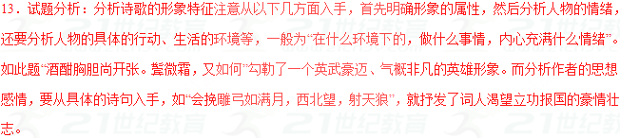
点睛：怎样把握诗歌的思想内容、主旨以及作者表达的思想情感？紧盯诗歌的“眼睛”。题目是诗歌的“眼睛”。透过这只眼睛我们常常能窥探出诗歌的类型、题材、描写或咏叹的对象乃至诗作的主旨和作家表达的思想情感。因此，紧盯诗题就等同掌握了理解诗歌的钥匙提了纲挈了领。直捣诗歌的“心脏”。诗贵含蓄，但无论如何含蓄委婉到头来总要表情言志，总要把自己的感情态度借助文句表露出来，所以自古以来诗人特别注重诗中最能显现感情、诗旨的那些字眼或诗句，诗歌离不开意象。意象是诗歌的“建筑材料”，作者塑造形象、表情达意都要靠意象来建构。
二十六、【2018届四川省遂宁市九年级上教学监测】阅读下面一首宋诗，按要求作答。
村行^{①}
王禹偁
马穿山径菊初黄，信马悠悠野兴长。
万壑有声含晚籁，数峰无语立斜阳。
棠梨叶落胭脂色，荞麦花开白雪香。
何事吟余忽惆怅，村桥原^{②}树似吾乡。
【注】①这首诗是王禹偁于太宗淳化二年被贬为商州团练副使时写的。②原：原野。
（1）对这首诗的赏析，不恰当的一项是
A．首联交代了时、地、人、事，写出了诗人信马徐行，观赏山野旖旎风光的悠然兴致。
B．颔联分别从听觉与视觉方面下笔，生动地表现出山中有时喧响有时寂静的景象。
C．颈联以“胭脂”和“白雪”为喻描写山乡的红叶与荞麦花，“胭脂”与“白雪”对举，令红的更艳，白的更纯，给读者带来唯美的视觉感受。
D．最后两句由写景转入抒情，抒发了诗人由外界景物所触发的浓浓思乡情。
（2）这首诗从首联到尾联，反映了诗人怎样的感情变化?请联系全诗进行分析。
【答案】（1）B
（2）作者村行本是“野兴长”，看到“村桥原树”却想起了自己的故乡因此而“忽惆怅”。前后的情感变化，触发了作者的思乡之情。（3分，此题中有“野兴长”“忽惆怅”“思乡之情”三个得分点，意近即可）
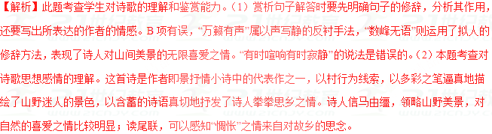
二十七、．【2018届云南省民族大学附中九年级上期中】品读下面的唐诗，按要求回答问题。
行路难
李白
金樽清酒斗十千，玉盘珍羞直万钱。停杯投箸不能食，拔剑四顾心茫然。
欲渡黄河冰塞川，将登太行雪满山。闲来垂钓碧溪上，忽复乘舟梦日边。
行路难！行路难! 多歧路，今安在？长风破浪会有时，直挂云帆济沧海。
请结合诗作内容简要分析加点词的表达效果。
【答案】停、投、拔、顾四个连续的动作，形象地显示了诗人在政治上遭受失败挫折后内心的苦闷、感情的激荡。
【解析】试题分析：考查诗句中动词的表现力。四个动词连用，形象地写出了诗人理想不能实现，内心苦闷、压抑的心情。答作用时，一定要联系全篇内容和作者所抒发的思想感情。
二十八、【2018届浙江省宁波鄞州区九年级上期中】
睛① 杜甫
久雨巫山暗，新晴锦绣文②。碧知湖外草，红见海东云。
竟日莺相和，摩霄鹤数群。野花干更落，风处急纷纷。
【注】①本诗是诗人流落蜀中时所作。②文：花纹、图案。
20．这首诗的颔联和颈联是如何描写景物的，有何作用？
21．尾联中的“急纷纷”蕴含了诗人怎样的感情？
【答案】20．选取典型的景物，发挥想象，动静结合（视觉听觉相结合、远近结合、虚实结合）（任写两点即可），写出了雨后初晴的巫山绚丽多彩、生机勃勃景象。学.
21．“急纷纷”写出对野花纷纷凋零的怜惜（无奈、伤感），以及自己漂泊无依的忧伤（悲哀、抑郁）。
【解析】
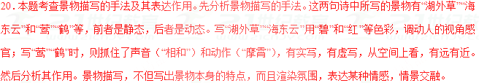
21．本题考查诗歌的情感的分析。解答时要联系全诗的内容，了解诗歌的写作背景，注释里已表明“本诗是诗人流落蜀中时所作”，据此可以判断出诗人的情感。“急纷纷”写出对野花纷纷凋零的怜惜，以及自己漂泊无依的忧伤。获取更多学习辅导相关的帮助，可拨打免费咨询电话4000-121-121.

